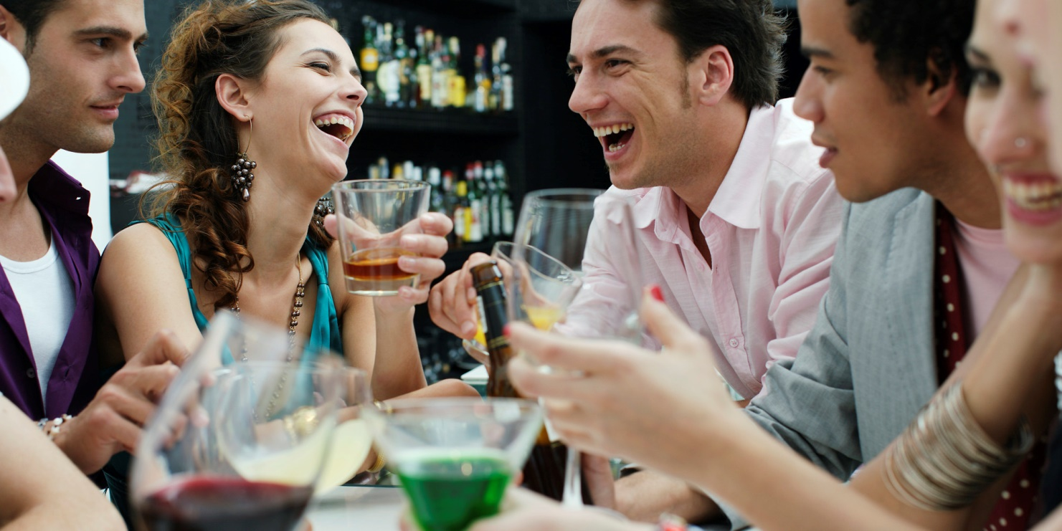

DÜNYANIN KADINLARI VE ERKEKLERI NE KADAR ALKOL TÜKETİYOR?

Sağlık Bakanlığı, Türkiye Halk Sağlığı Kurumu tarafından 81 ilde yapılan, 20 bin 500 aile hekimine bağlı 15 yaş üzeri, 18 bin 477 kişi üzerinde yaptığı çalışma 2014 yılında sonuçlandı. Bu çalışmanın sonuçlarına göre Türkiye’nin alkol tüketiminin dünya ortalamasından daha az, olduğunu belirlendi.

Bu çalışmanın verilerine göre bölgelere göre alkol tüketimi şöyle; Batı Marmara Bölgesi % 20, Ege Bölgesi % 18,8 ile en yüksek iki bölgemiz. İstanbul’u ayrı tutarsak sadece İstanbul % 17,6 tüketim oranı ile bölgelerden bağımsız üçüncü sırada yer alıyor. Orta Anadolu'da %6,8, Ortadoğu Anadolu % 5,5 ve [Güneydoğu Anadolu](http://www.haber7.com/etiket/g%C3%BCneydo%C4%9Fu+anadolu) % 4,7 ile son üç bölgeyi oluşturuyor. Bu kısa bilgiden sonra başlık konumuza tekrar dönersek, bu araştırmaya göre Türkiye’de erkeklerin yüzde 23'ü, kadınların ise yüzde 4'ü alkol kullanıyor.

Türkiye’de durum böyle iken Dünyada duruma bir farklı ve sıra dışı başka bir pencereden bakarak bir göz atalım isterseniz.

Dünya Sağlık Örgütü 2010 yılında farklı bir çalışma yapıyor. Bu çalışmada, kadınlara ve erkeklere alkol kullanıp kullanmadıklarını sormuyor. Zaten alkol tüketiyorum diyen kadın ve erkekler arasında bir çalışma yapıyor. Alkol kullananlara, ne kadar alkol tükettiklerini soruyor. Bu çalışmaya 187 ülkede yapılıyor. Bu çalışma kadınların günde kaç gram saf alkol aldıklarına odaklanıyor. Tam bu aşamada alkollü içki tüketimi ile saf alkol tüketimi arasındaki farkı da anlatmamız gerekiyor. Bu anlatımda bize aşağıdaki tablo yardımcı olacak;

|  |  |  |  |
| --- | --- | --- | --- |
| **ALKOL TÜRÜ** | **İÇİLEN MİKTAR ML** | **ALKOL DERECESİ %** | **ALINAN SAF ALKOL MİKTARI GRAM** |
| 1 KADEH ŞARAP | 150 | 13 | 19,50 |
| 1 ŞİŞE BİRA | 330 | 5 | 16,50 |
| 1 KADEH DUBLE RAKI | 10 | 45 | 4,50 |
| 1 BARDAK VOTKA | 7 | 45 | 3,15 |
| 1 BARDAK VİSKİ | 4 | 45 | 1,80 |

Dünya Sağlık Örgütü’nün çalışması saf alkolü gram cinsinden hesap ettiği için çalışmanın aslını bozmamak açısından saf alkol birimini gram olarak ifade edeceğim.

Tabloya göre bir kadeh şarap 150 mililitre civarında olduğunu varsayarsak, 150 mililitre şarap içiyoruz evet, ancak şarabın alkol oranı ortalama 13 derece olduğu için aldığımız saf alkol 19,50 gram oluyor. Aynı mantık ile 330 mililitre bir şişe bira içtiğimizde, biranın ortalama alkol oranı 5 derece olduğu için 16,50 gram saf alkol almış oluruz. Bir kadeh çift rakı 10 mililitre civarında, rakının alkol oranı 45 derece olduğu için bir çift rakıdan aldığımız saf alkol 4,05 gram oluyor. Alkol tüketimi dünyada da bu şekilde hesaplanıyor.

Bu bilgiler ile kendimizi güncelledikten sonra Dünya Sağlık Örgütü’nün çalışmasından 27 ülkenin verilerini sizler ile paylaşıyorum.

Dünyanın kadınları ve erkekleri biz bu kadar alkol alıyoruz, bir günde diyorlar.

|  |  |  |
| --- | --- | --- |
|  | GÜNLÜK TÜKETİM | |
|  | GRAM | |
|  | KADIN | ERKEK |
| Almanya | 19 | 44 |
| Arjantin | 22 | 41 |
| Avusturalya | 19 | 43 |
| Azerbaycan | 8 | 13 |
| Belçika | 17 | 38 |
| Bosna - Hersek | 6 | 41 |
| Brezilya | 20 | 43 |
| Bulgaristan | 19 | 53 |
| Çin | 16 | 40 |
| Fransa | 17 | 40 |
| İngiltere | 18 | 41 |
| İspanya | 22 | 47 |
| İtalya | 14 | 26 |
| Japonya | 15 | 29 |
| Kanada | 16 | 41 |
| Katar | 26 | 51 |
| Kıbrıs | 16 | 29 |
| Küba | 7 | 27 |
| Makedonya | 15 | 32 |
| Mısır | 1 | 18 |
| Portekiz | 33 | 58 |
| Rusya | 27 | 69 |
| Suriye | 5 | 47 |
| Şili | 20 | 41 |
| Tunus | 1 | 76 |
| Türkiye | 20 | 43 |
| Yunanistan | 21 | 44 |

Bilindiği gibi alkol tüketicileri alkollü içkiler arasında gezebiliyor. Ağırlıklı tercih ettiği bir içki olsa da yerine ve zamanına göre şarap, bira, viski, rakı ve/ya başka içkiler tüketebiliyor. Bu nedenle tablo üzerinden ülkelerin en çok tükettiği içki türüne göre çokta yanlış olmayacak bazı varsayımlarda bulunabiliriz.

Bu tabloya göre Almanların biracı olduğunu varsayarsak, alkol kullanan Alman bir kadın, günde (1,15) 1 şişeden biraz fazla, Alman erkeği ise günde (2,66) 3 şişeye yakın bira içiyorum demiş oluyor.

Fransızların şarapçı olduğunu zaten biliyoruz. Alkol kullanan Fransız bir kadın, günde (0,88) 1 kadehe yakın, Fransız bir erkek günde( 2,05) 2 kadeh şarap içiyor diyebiliriz.

İngilizler biraz karışık. Şarap, bira, viski dağılımı biraz dengeli. Bu nedenle dengeli bir varsayım yapmamız gerekecek. Alkol kullanan İngiliz bir kadın, günde 1 şişe bira ve 1 bardak viski veya ikisinin yerine 1 kadeh şarap tüketiyorum diyor. İngiliz erkeği ise günde 2 şişe bira ve 4 bardak viski veya ikisinin yerine günde ( 2,10) 2 kadehten biraz fazla şarap tüketiyorum diyor.

Rusları da votkacı saymamız gerekiyor. Bu duruma göre alkol kullanan Rus bir kadın, günde ( 8,57 ) 8 bardak (yani 1 bardak 7 mililitre ise 60 mililitre, 1 şişeye yakın demek oluyor) , Rus bir erkek ise günde (21,90) 22 bardak (bu da 2 şişeden biraz fazla demek) votka içiyorum demiş olduğu görünüyor.

İtalyanları da şarapçı varsaymamız lazım. Alkol kullanan İtalyan bir kadın, günde ( 0,72) 1 kadehe yakın şarap, İtalyan erkeği ise günde (1,33) 1,5 bardağa yakın şarap içiyor. İtalyanların beni şaşırttığını söyleyebilirim. Daha yüksek tüketim yaptıklarını ifade edeceklerini bekliyordum.

*Data:*[*World Health Organization*](http://apps.who.int/gho/data/node.main.A1037?lang=en&showonly=GISAH)

Türkiye’de durumumuz nedir? Türkiye’nin kadınları ve erkekleri Dünya Sağlık Örgütüne ne demiş?

Alkol kullanan kadınlarımız “ben günde 20 gram alkol alıyorum” demiş. Yani günde 1 kadeh şarap içiyorum veya onun yerine günde 1 şişe bira ve 1 kadeh tek rakı içiyorum demiş oluyor.

Alkol kullanan erkeklerimiz de “ben günde 43 gram alkol alıyorum” demiş. Yani günde (2,20) 2 kadehten biraz fazla şarap veya onun yerine günde ( 2,60) 3 şişeye yakın bira, tamamen rakıcı ise günde (9,55) 9 kadeh duble rakıdan biraz fazla içiyorum demiş oluyor. Rakı’da biraz şaşmış görünüyor Türk erkeği, yani 1 kadeh duble rakı 10 mililitre ise 70’lik rakıdan, 1,36 şişe demek oluyor. Türk erkeği “günde 1,5 şişeye yakın rakı içerim ben” diyor. “Rakı bana dokunmaz. Ben, bi büyük içerim, bana mısın demez” temalı rakı kültürüne çok da ters değil esasen dersek, rakıcıları kızdırmış olmayız umarım.

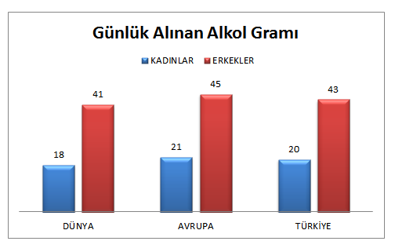

Son olarak ülkelerin ortalamalarına göre Dünya, Avrupa ve Türkiye kadınlarının ve erkeklerinin dünyadan farklı bir tüketim seyri yok gibi görünüyor. Ancak tekrar hatırlatıyorum ve altını çiziyorum, bu çalışmayı Dünya Sağlık Örgütü “ben alkol kullanıyorum” diyenler arasında yapıyor. “Ne kadar alkollü içki tüketiyorsun” sorusunun cevabını alıyor, alkollü içkilerin saf alkol oranına göre grama çevirerek yayınlıyor.

Türkiye’nin alkol kullanan kadınları ve erkekleri, Dünyadan biraz fazla, Avrupa’dan biraz az alkol tüketiyor.

## "En kötü günümüz böyle olsun!" Hayırlı günler dilerim.

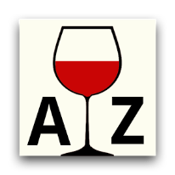

Şarap Sözlüğü: Sommelier Kimdir?

## Sommelier yazılır, so – möl – ye okunur. Türkçeleştirilmiş hali sömeliye’dir.

Tüm dünyada kullanılan Sommelier sözcüğü, eski Fransızcadaki “Sommier”den gelir. Sonrasında bu sözcük “Soumelier” ye dönüşmüş ve sadece erzak taşınmasından sorumlu kişi anlamında kullanılmıştır.

Bugün ise restoranlarda şarap seçiminden, alımından, stok takibinden ve servisinden sorumlu, şarap ve yemek uyumu konusunda kapsamlı bilgiye sahip uzmanları anlatan bir terimdir. Günümüzde Sommelier’nin sadece şarap değil tüm fermente ve distile içecekler konusunda ,hatta su, çay, kahve gibi alkolsüz içeceklerle ilgili de donanıma sahip olması beklenir. (IWSA Türkiye)



Şakir Akışık

Satış ve Pazarlama Danışmanı - Dijital Pazarlama Danışmanı

Ekonomist olan Şakir Akışık; iş hayatına 1987 yılında Koç Holding'e bağlı Düzey Pazarlama A.Ş.'de başlamıştır. 17 yıl Düzey Pazarlama AŞ'de sırası ile Adana, Antalya, Ankara, Azerbeycan, İstanbul Bölge Müdürlüğü sonrasında Türkiye Satış Müdürlüğü yapmıştır. Şarap sektörüne geçişi Kavaklıdere şarapları sayesinde olmuştur. 2004 yılında Kavaklıdere - Kavmar A.Ş.'de Genel Satış Koordinatörlüğü, 2007 yılında Doluca Pazarlama A.Ş.'de Türkiye Bölgeler Müdürlüğü görevini yürütmüştür.

2009 yılında kurduğu Silis Danışmanlık şirketi ile Alışveriş merkezlerine konsept mağazacılık konusunda, reklam sektörüne ve şarap üreticilerine "Satış ve Satış yönetimi" konusunda danışmanlık hizmeti vermektedir.

Nisan 2009 itibariyle, Silis Danışmanlık ve Anatolian Vineyards bir dizi ortak projede işbirliği yapmıştır.

Ocak 2010 tarihi itibariyle Vinovasyon Ltd Şti kurucularındandır.

​

Halen Silis Danışmanlık çatısı  altında  satış danışmanlığı  hizmeti  vermektedir.

M : sakira@silisdanismanlık.com

C : 0532 234 38 64